**INSTITUTO DE FOMENTO PARA EL DESARROLLO DE RISARALDA**

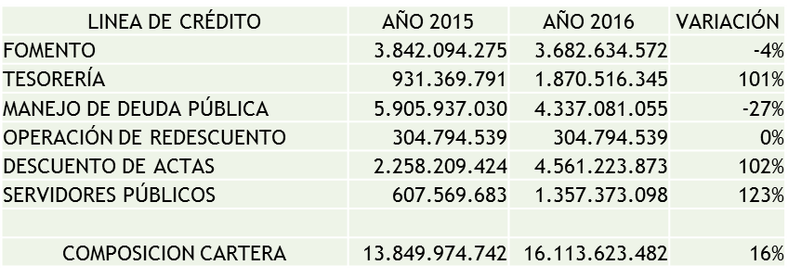

**RESUMEN COMPOSICION CARTERA AL 31 DE OCTUBRE DE 2015 VS 31 DE OCTUBRE 2016**

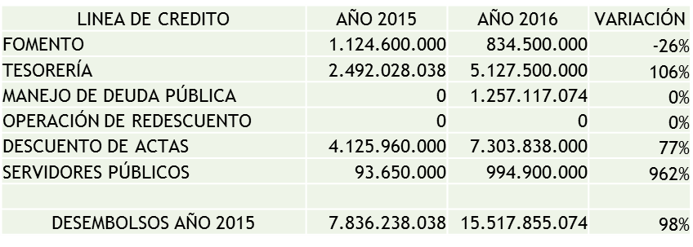

**COMPARATIVO DESEMBOLSOS AL 31 DE OCTUBRE DE 2015 VS 31 DE OCTUBRE DE 2016**

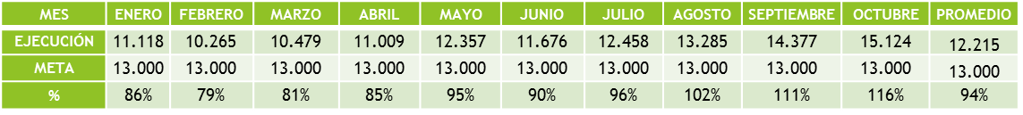

**CAPTACIONES   
PROMEDIOS DE CAPTACIÓN**

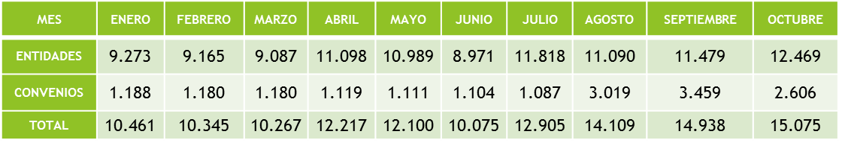

**SALDOS DE CAPTACIÓN DE ENERO A OCTUBRE DE 2016**

-Nuevos Clientes

Megabus, Empresa de Energía, municipio de Viterbo, hospital La Misericordia de Calarcá Quindio, Coodesca, Aguas y Aguas de Pereira

-Clientes Potenciales:

Municipios y entidades públicas de los departamentos de Caldas, Quindio y Norte del Valle, Carder, Municipio de Pereira, Área Metropolitana, Municipio de Dosquebradas, Municipios de San Juan de Rio Seco, Pacho, Mosquera, Fusagasugá, Facatativa en el Departamento de Cundinamarca.

**GESTIÓN COMERCIAL**

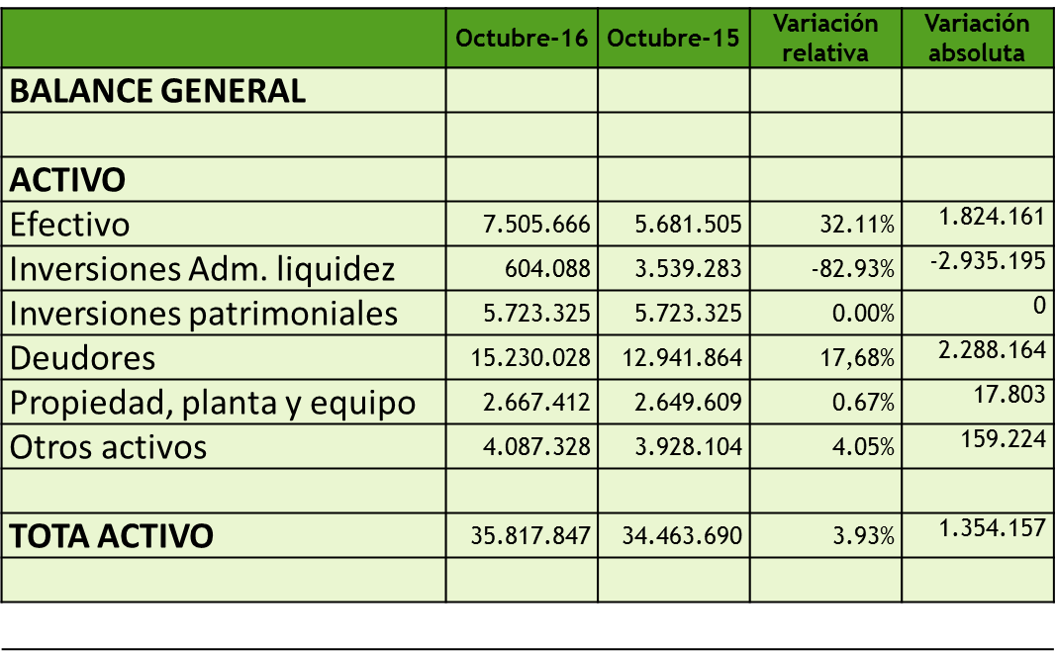

**ESTADOS FINANCIEROS**

**(Cifras en miles de pesos)**

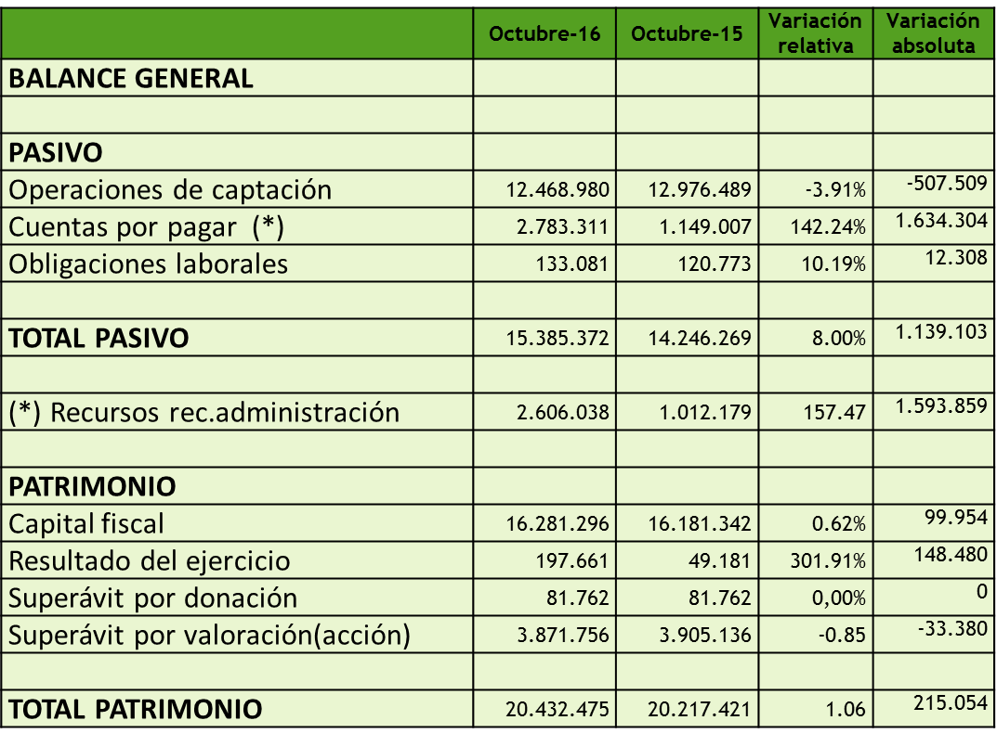

**ESTADOS FINANCIEROS**

**(Cifras en miles de pesos)**

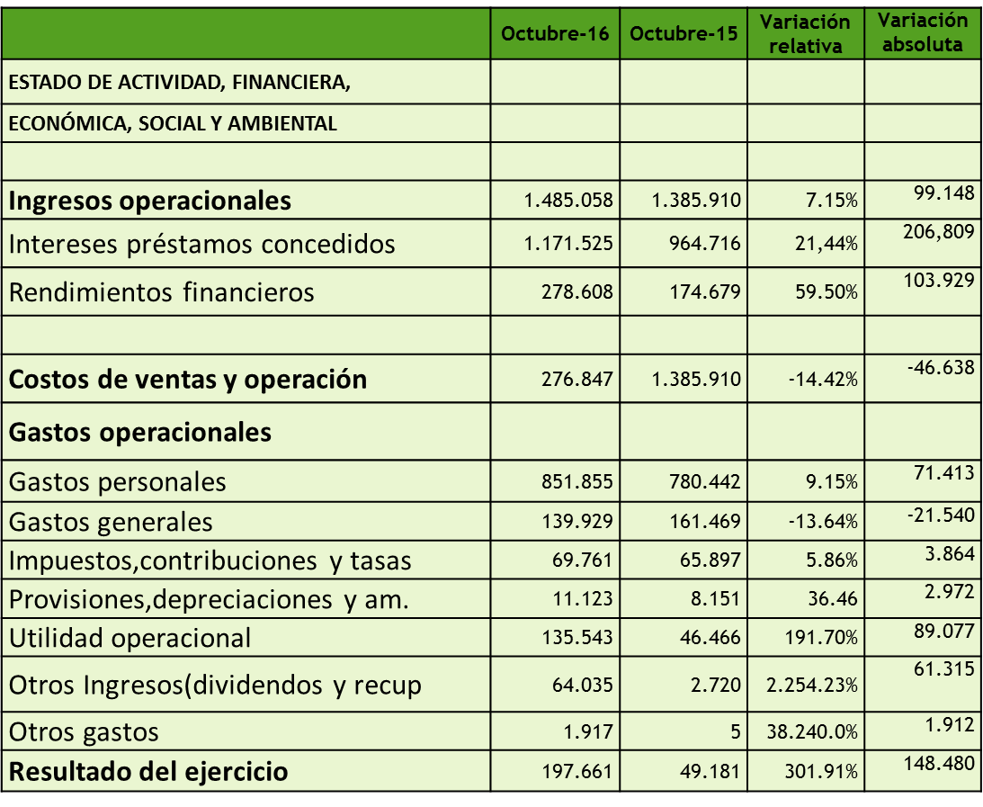

**ESTADOS FINANCIEROS**

**(Cifras en miles de pesos)**

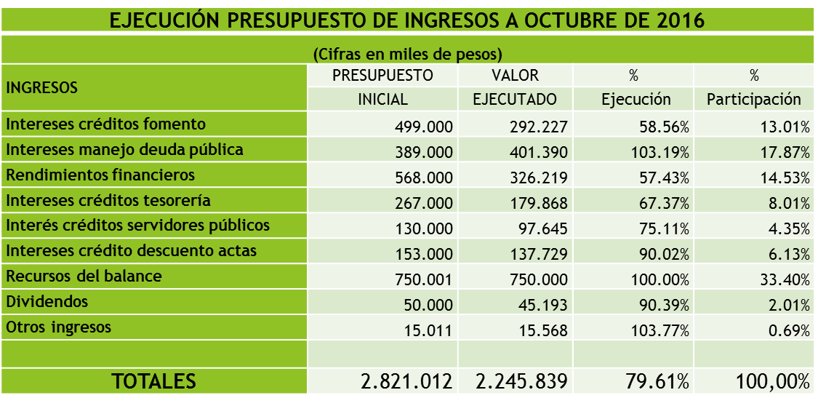

**EJECUCIÓN PRESUPUESTAL**

**EJECUCIÓN PRESUPUESTAL**

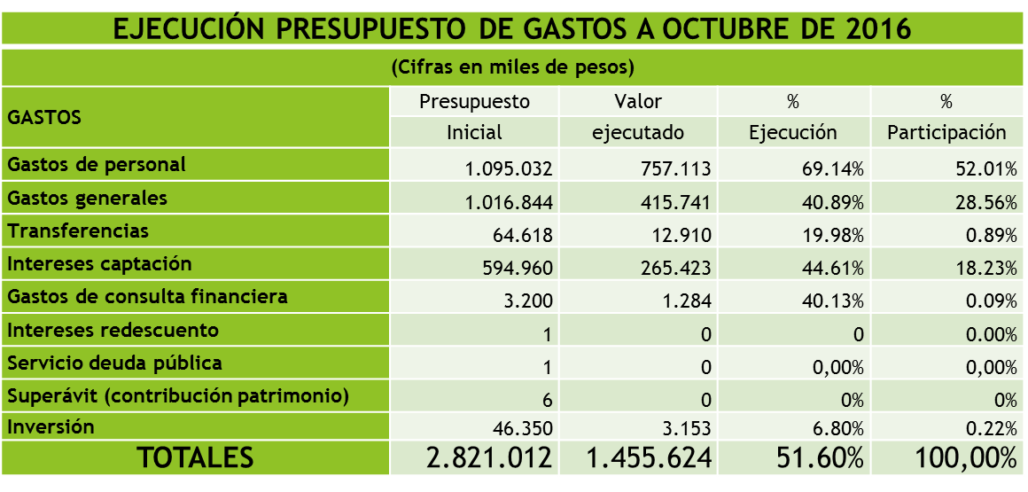

**SITUACIÓN JURÍDICA**

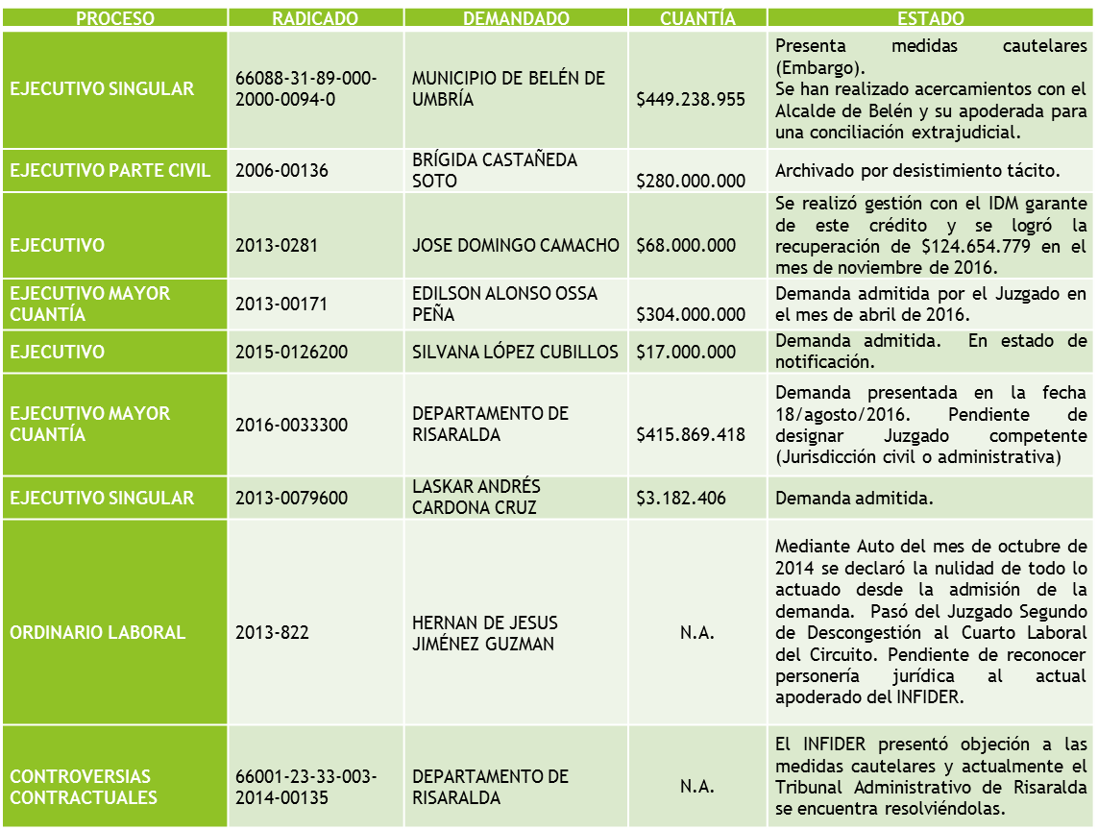

**ACCIONES ADELANTADAS PARA LA VIGILANCIA ESPECIAL DE LA SUPERBANCARIA Y LA FIRMA CALIFICADORA.**

-Adquisición del Software integrado.

-Remodelación de instalaciones.

-Ajustes de manuales exigidos por la Superfinanciera (Saro, Sarl, Sarm, Sarlaft)

-Visita de la calificadora. (tendencia estable).

-Se requiere para la próxima vigencia estudio de modernización que permita a la entidad revisar cargas laborales, perfiles, salarios, nuevos cargos, disminución de cargar laboral, entre otros.

-Revisar detalladamente la situación de Telecafé, Diagnosticentro, Terminal de Transporte de Pereira.

-Finiquitar situación lote 10 Villa Olímpica.

-Iniciar proceso lote ubicado en Dosquebradas.

**SITUACIÓN ADMINISTRATIVA**.